**Interactivo F1: Presentación de diapositivas**

**\*** Nombre del guión a que corresponde el ejercicio

LOGICA Y TEORIA DE CONJUNTOS

**DATOS DEL RECURSO**

**\*** Título del recurso (**65** caracteres máx.)

Región sombreada

**\*** Descripción del recurso

Esta actividad permite al estudiante reconocer en diversas operaciones lo que corresponde a la región sombreada en un diagrama de Venn

**\*** Palabras clave del recurso (separadas por comas ",")

Diagra de Venn, operaciones entre conjuntos

**\*** Tiempo estimado (minutos)

8

**\*** Acción didáctica (indicar sólo una)

|  |  |  |  |  |  |  |  |
| --- | --- | --- | --- | --- | --- | --- | --- |
| Exposición | x | Ejercitación |  | Preguntas con respuesta libre |  | Juegos |  |
| Estudio |  | Proyecto |  | Evaluación |  | Generador de actividades |  |

**\*** Competencia (indicar sólo una)

|  |  |  |  |
| --- | --- | --- | --- |
| … en comunicación lingüística |  | … matemática | x |
| … en el conocimiento y la interacción con el mundo físico |  | Tratamiento de la información y competencia digital |  |
| … social y ciudadana |  | … cultural y artística |  |
| … para aprender a aprender |  | Autonomía e iniciativa personal |  |

**\*** Tipo de Media (indicar sólo una)

|  |  |  |  |  |  |  |  |
| --- | --- | --- | --- | --- | --- | --- | --- |
| Secuencia de imágenes | x | Video |  | Animación |  | Interactivo |  |
| Actividad |  | Web |  | Mapa conceptual |  | Audio |  |
| Texto |  | Imagen |  | Documento |  |  |  |

**\*** Nivel del ejercicio, 1-Fácil, 2-Medio ó 3-Difícil

2

**FICHA DEL PROFESOR**

**Objetivo**

Por medio de recurso de tipo expositivo, los alumnos podrán ver cómo se representan diversas operaciones por medio de diagramas de Venn.

**Propuesta**

Antes de la presentación

Para iniciar se les pedirá que recuerden las operaciones existentes entre conjuntos, su definición y la representación gráfica de las mismas.

Por ejemplo la Unión, intersección, diferencia y diferencia simétrica entre el conjunto A= {x/x son vocales} y el conjunto B={x/x son las letras del abecedario}, verificar por medio de diagramas o constatar las respuestas por extensión y por comprensión.

Solicite a los estudiantes que busquen otros ejemplos en los que intervengan conjuntos, ya sean numéricos o de otros tipo y que hallen operaciones entre los mismos.

**Durante la presentación**

El interactivo plantea operaciones entre dos o más conjuntos. Durante la exposición se proponen los siguientes ejemplos como:

$(A∩B)∪(C-B)$

${(A∩B)}^{´}$

Proponga actividades de representar gráficamente por medio de diagramas de Venn conjuntos propuestos por usted y algunas operaciones entre ellos. .

Por ejemplo, este recurso se puede ampliar con el contenido del siguiente pdf “conjuntos, combinatoria y grafos” [[ver]](http://www.aconute.es/matematicas/documentos/Matematica_discreta_conjuntos_combinatoria_grafos_c_regis-r.pdf)

**FICHA DEL ALUMNO**

Las operaciones entre conjuntos

Entre los conjuntos se pueden hacer operaciones y se pueden combinar como por ejemplo ${(A∩B)}^{´}$. o $(A∩B)∪(A∩B)∪(B∩C)$. Entre otras.

¡Recuerda!

Las operaciones entre conjuntos son:

* Union
* Interseccion
* Diferencia
* Diferencia simétrica
* Complemento

Lo anterior puede ser representado por medio de diagramas de Venn para que sea más fácil su comprensión.

Puedes obtener mayor información [[Aquí]](http://arquimedes.matem.unam.mx/lite/2013/1.1_Un100/_Un_100_DiagramasDeVenn/index.html)

**DATOS DEL INTERACTIVO**

|  |  |
| --- | --- |
| **Color de fondo de la presentación**  **(Marque solo una)** | |
| **Fondo blanco** |  |
| **Fondo negro** |  |

|  |  |
| --- | --- |
| **Número de diapositivas** | **8** |

**DIAPOSITIVA 1**

PARA CADA DIAPOSITIVA DUPLIQUE ESTE BLOQUE

**\*** Nombre de archivo Shutterstock o descripción de ilustración a crear

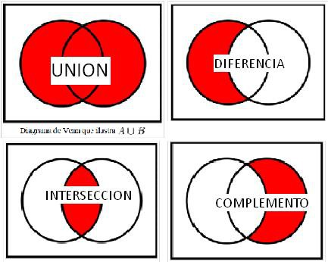

**Debe aparecer una imagen que muestre las anteriores operaciones entre conjuntos cada una con su nombre**

**\*** Nombre de archivo codificado (ejemplo, LE_G07_01_REC10_IMG01)

|  |  |  |
| --- | --- | --- |
| **Líneas de texto (opcionales)** | | |
| *No. Texto* | *Contenido del texto (max. 30 caracteres)* | *Ubicación del texto* |
| Texto 1 | Operaciones entre dos o más conjuntos | CenterTop |
| Texto 2 | Región sombreada | LeftCenter |
| Texto 3 |  | Elija un elemento. |
| *Las posibles ubicaciones del texto hacen referencia a:*  LeftTop  CenterTop  RightTop  LeftCenter  CenterCenter  RightCenter  LeftBottom  CenterBottom  RightBottom | | |

**DIAPOSITIVA 2**

PARA CADA DIAPOSITIVA DUPLIQUE ESTE BLOQUE

**\*** Nombre de archivo Shutterstock o descripción de ilustración a crear

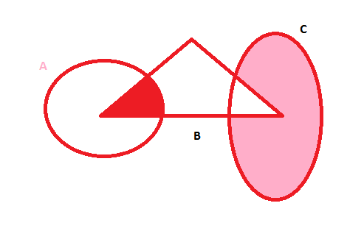

**\*** Nombre de archivo codificado (ejemplo, CI_S3_G1_REC10_F1)

|  |  |  |
| --- | --- | --- |
| **Líneas de texto (opcionales)** | | |
| *No. Texto* | *Contenido del texto (max. 30 caracteres)* | *Ubicación del texto* |
| Texto 1 | El área sombreada de la figura | LeftTop |
| Texto 2 | Corresponde a: | LeftCenter |
| Texto 3 |  | LeftBottom |
| *Las posibles ubicaciones del texto hacen referencia a:*  LeftTop  CenterTop  RightTop  LeftCenter  CenterCenter  RightCenter  LeftBottom  CenterBottom  RightBottom | | |

**DIAPOSITIVA 3**

PARA CADA DIAPOSITIVA DUPLIQUE ESTE BLOQUE

**\*** Nombre de archivo Shutterstock o descripción de ilustración a crear

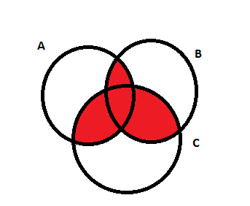

**\*** Nombre de archivo codificado (ejemplo, CI_S3_G1_REC10_F1)

|  |  |  |
| --- | --- | --- |
| **Líneas de texto (opcionales)** | | |
| *No. Texto* | *Contenido del texto (max. 30 caracteres)* | *Ubicación del texto* |
| Texto 1 | El área sombreada de la figura | LeftTop |
| Texto 2 | Corresponde a: | LeftCenter |
| Texto 3 |  | LeftBottom |
| *Las posibles ubicaciones del texto hacen referencia a:*  LeftTop  CenterTop  RightTop  LeftCenter  CenterCenter  RightCenter  LeftBottom  CenterBottom  RightBottom | | |

**DIAPOSITIVA 4**

PARA CADA DIAPOSITIVA DUPLIQUE ESTE BLOQUE

**\*** Nombre de archivo Shutterstock o descripción de ilustración a crear

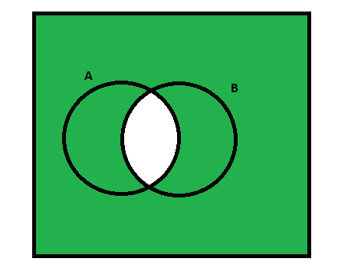

**\*** Nombre de archivo codificado (ejemplo, CI_S3_G1_REC10_F1)

|  |  |  |
| --- | --- | --- |
| **Líneas de texto (opcionales)** | | |
| *No. Texto* | *Contenido del texto (max. 30 caracteres)* | *Ubicación del texto* |
| Texto 1 | El área sombreada de la figura | LeftTop |
| Texto 2 | Corresponde a: | LeftCenter |
| Texto 3 |  | LeftBottom |
| *Las posibles ubicaciones del texto hacen referencia a:*  LeftTop  CenterTop  RightTop  LeftCenter  CenterCenter  RightCenter  LeftBottom  CenterBottom  RightBottom | | |

**DIAPOSITIVA 5**

PARA CADA DIAPOSITIVA DUPLIQUE ESTE BLOQUE

**\*** Nombre de archivo Shutterstock o descripción de ilustración a crear

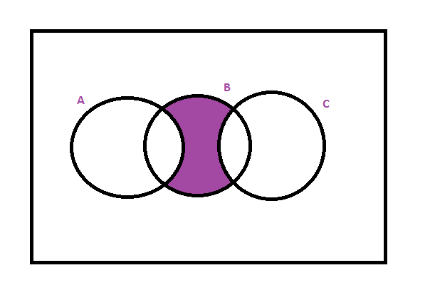

**\*** Nombre de archivo codificado (ejemplo, CI_S3_G1_REC10_F1)

|  |  |  |
| --- | --- | --- |
| **Líneas de texto (opcionales)** | | |
| *No. Texto* | *Contenido del texto (max. 30 caracteres)* | *Ubicación del texto* |
| Texto 1 | El área sombreada de la figura | LeftTop |
| Texto 2 | Corresponde a: | LeftCenter |
| Texto 3 |  | LeftBottom |
| *Las posibles ubicaciones del texto hacen referencia a:*  LeftTop  CenterTop  RightTop  LeftCenter  CenterCenter  RightCenter  LeftBottom  CenterBottom  RightBottom | | |

**DIAPOSITIVA 6**

PARA CADA DIAPOSITIVA DUPLIQUE ESTE BLOQUE

**\*** Nombre de archivo Shutterstock o descripción de ilustración a crear

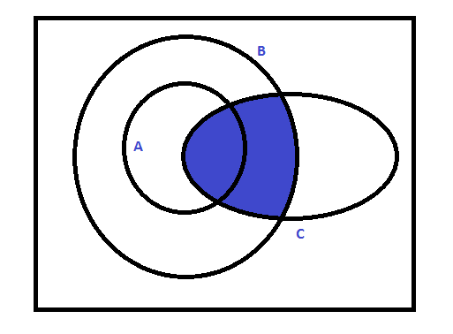

**\*** Nombre de archivo codificado (ejemplo, CI_S3_G1_REC10_F1)

|  |  |  |
| --- | --- | --- |
| **Líneas de texto (opcionales)** | | |
| *No. Texto* | *Contenido del texto (max. 30 caracteres)* | *Ubicación del texto* |
| Texto 1 | El área sombreada de la figura | LeftTop |
| Texto 2 | Corresponde a: | LeftCenter |
| Texto 3 |  | LeftBottom |
| *Las posibles ubicaciones del texto hacen referencia a:*  LeftTop  CenterTop  RightTop  LeftCenter  CenterCenter  RightCenter  LeftBottom  CenterBottom  RightBottom | | |

**DIAPOSITIVA 7**

PARA CADA DIAPOSITIVA DUPLIQUE ESTE BLOQUE

**\*** Nombre de archivo Shutterstock o descripción de ilustración a crear

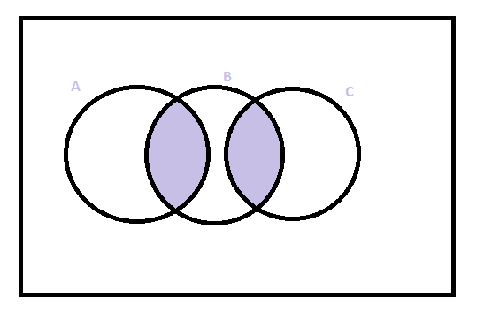

**\*** Nombre de archivo codificado (ejemplo, CI_S3_G1_REC10_F1)

|  |  |  |
| --- | --- | --- |
| **Líneas de texto (opcionales)** | | |
| *No. Texto* | *Contenido del texto (max. 30 caracteres)* | *Ubicación del texto* |
| Texto 1 | El área sombreada de la figura | LeftTop |
| Texto 2 | Corresponde a: | LeftCenter |
| Texto 3 |  | LeftBottom |
| *Las posibles ubicaciones del texto hacen referencia a:*  LeftTop  CenterTop  RightTop  LeftCenter  CenterCenter  RightCenter  LeftBottom  CenterBottom  RightBottom | | |

**DIAPOSITIVA 8**

PARA CADA DIAPOSITIVA DUPLIQUE ESTE BLOQUE

**\*** Nombre de archivo Shutterstock o descripción de ilustración a crear

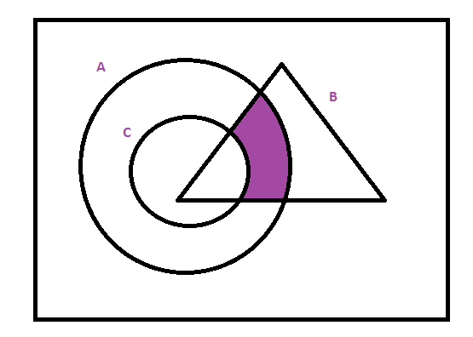

**\*** Nombre de archivo codificado (ejemplo, CI_S3_G1_REC10_F1)

|  |  |  |
| --- | --- | --- |
| **Líneas de texto (opcionales)** | | |
| *No. Texto* | *Contenido del texto (max. 30 caracteres)* | *Ubicación del texto* |
| Texto 1 | El área sombreada de la figura | LeftTop |
| Texto 2 | Corresponde a: | LeftCenter |
| Texto 3 |  | LeftBottom |
| *Las posibles ubicaciones del texto hacen referencia a:*  LeftTop  CenterTop  RightTop  LeftCenter  CenterCenter  RightCenter  LeftBottom  CenterBottom  RightBottom | | |